Dokumentation des One Day für die Competition Liga

Coach to Coach Tag vom 15. Januar 2023

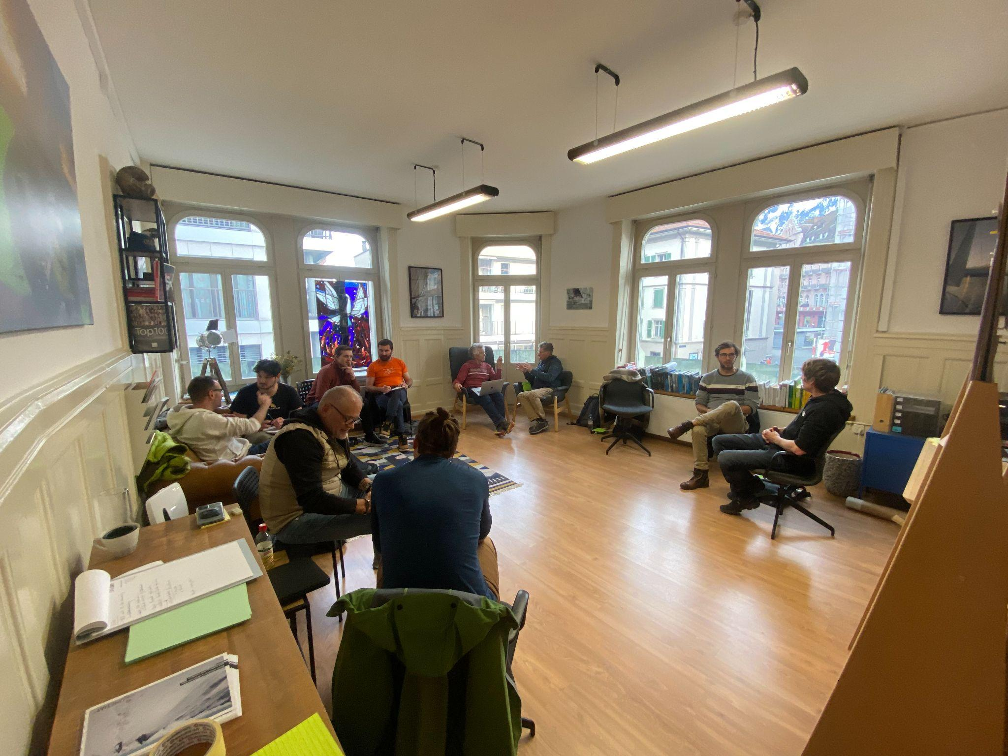

Check in / Beste Frage

Die Teilnehmer wurden aufgefordert, eine "beste Frage" zu formulieren. Sei es eine Frage, welche einem persönlich beschäftigt oder die mit der Aufgabe der Swissleague zusammenhängt.
Die "beste Frage" wurde durch die Teilnehmer in der Runde vorgestellt und mit dem Input: Wie geht es mir heute in einem Wort? vorgestellt. Gar nicht so einfach, die Frage: Wie geht es mir? mit einem Wort zu beantworten, wenn "gut" als Wort nicht genutzt werden sollte.
Mit der individuellen Frage wurde auch gleich, die Erwartungen an den Tag spezifiziert und die verschiedenen Fragestellungen wurden genutzt, um auch die Bedürfnisse der Teilnehmer im Tagesprogramm zu berücksichtigen. Es wurde aufgezeigt, dass ein Coachen vielfach mit dem Thema "Es auf den Punkt bringen" einen Mehrwert für die Coachees mitbringt.

Das unsichtbare sichtbar machen
Grundstruktur der Liga aufzeigen

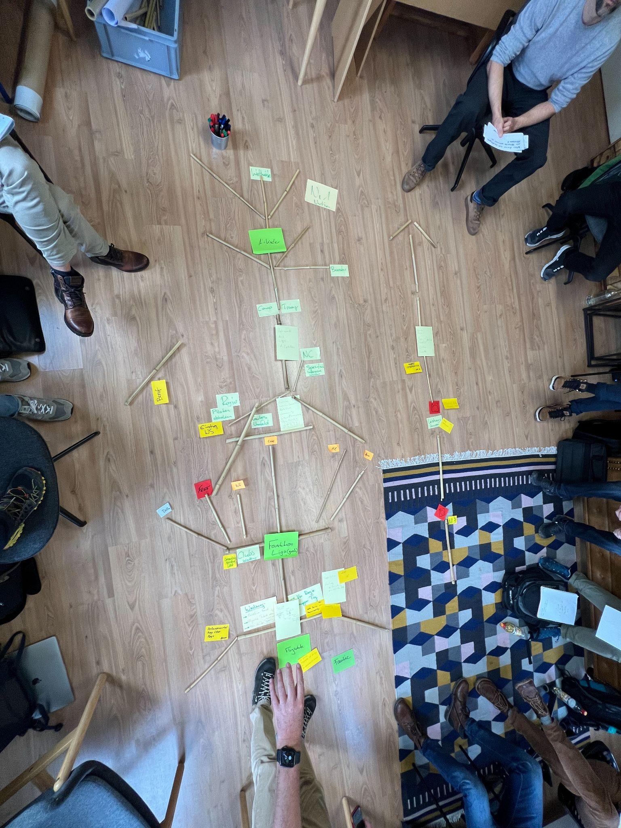

Kommunikation und Feedback
Unterschiede zwischen Coach und Captain

Coach:

- Leitet den Prozess
- Stellt Fragen und führt damit den Coachee zur Selbsterkenntnis
- Kann Komplimente aussprechen

Trainer / Kapitän:

- Leitet das Training
- Klare Aufgabe
- Sorgt für Umfeld und Stimmung
- Bildet Gruppen
- Organisiert Mentoring Programm
- Gibt Tipps, hat dadurch auch Verantwortung

Beispiele

- Fabrice: Regio mit neuer Aufgabe = mehr Spass
- Bruno: Regio Debriefing mit Fleischplatte = Freude und Geselligkeit
- Chris: Unfall mit Freund reflektiert = Selbsterkenntnis
- Michi: Hat zu wenig Zeit für die XC-Liga = Mentoring Programm unterstützt ihn. Ideen
- umsetzen.
- Davide: Macht Komplimente = Freude bei den Athleten
- Adi: Hat eine Technik zur Gruppenbildung angewendet = neue Struktur geschaffen

Sandwich-Feedback:

- Grundlage: Umfeld, Beziehung und Akzeptanz
- Thema: Wirkungsvolle Frage stellen um das Gegenüber zu fordern
- Aktion: Antwort direkt in eine Aktion umwandeln

Erkenntnis:

Die beste Lösung ist die, die der Coachee selber erarbeitet. Besser seine, vielleicht nicht
beste Lösung umsetzen, als die beste Lösung nicht umsetzen.
Der Coachee muss offen und interessiert sein
Der Coach muss sich seiner Rolle bewusst sein (bin ich nun Coach oder Trainer)
Es muss etwas danach getan werden, sonst bringt alles nichts

Ziele und System

"Verlierer haben Ziele Gewinner System"

- Ziele super für Klarheit
- System hat Regeln, Strategie und ist ein Prozess aufgeteilt in Unterziele

Definierte Ziele in der Rolle als Leiter Regio / XC / Comp. für das kommende Jahr.

- Talente Fördern damit sie ein SC gewinnen können
- Weltrekorde XC vorlegen
- Klarheit Leitung Comp. League wo es mich noch braucht.
- H&F spez. zwei Talente fördern, Frau in Top 10
- 98% der Zielerreichung auch OK, Selbstentscheide
- Praktische Umsetzung learnings CtC Tag
- Fördersystem Booster optimieren & Erkenntnisse ableiten
- Arbeit SHV ausbauen 2 Talente Ostschweiz finden und coachen
- Regio Prozesse optimieren

INPUT-> Ziele messbar, Spürbar und überprüfbar in Form von Rang- Leistungs- und xx Ziele formulieren.

In Zweiergruppen wurden Ziele präzisiert und der Weg zur Erreichung als System erarbeitet. Und kurz vorgestellt.

Best Training (Kaufen / Verkaufen)

Was kann ich beitragen, um die Talentförderung zu verbessern ?

Fakten

- Ligastruktur gut vorhanden
- Förderung und abholen von Talente noch Potential zur Verbesserung

Massnahmen/Ideen

- Vorträge (Michi Siegel)
- Flugschulen auf Liga ansprechen (Dani Graff)
- Organisieren Schnupperday (Fabrice Thiébaud)
- Infoveranstaltung über Regio (Bruno Britschi)
- Training Leistungsgruppen (Fabrice Thiébaud)
- Social Media attraktiver machen
- Sponsoring (Davide Licini)
- Einstieg Workshop (Roger Aeschbacher)

Commitment von Regioleiter schon da : → Umsetzen im Fokus.

Offene Fragen : Wie kommen neue Talente zum Booster ?

- Gegenfrage : Wie groß soll die Pyramide Foundation sein ?
- Antwort : So gross wie möglich

Social Media

- Gewisse selbständigkeit gegenüber SHV behalten
- Professionnelles Social Media

Was kann die Liga machen, damit es die Liga attraktiv macht ?

Leiter :
- Zentrale Dokumentenstruktur
- Technische Hilfsmittel
- Einfacherer Leitfaden
Pilot
- Guter austausch von Wissen

Abschluss

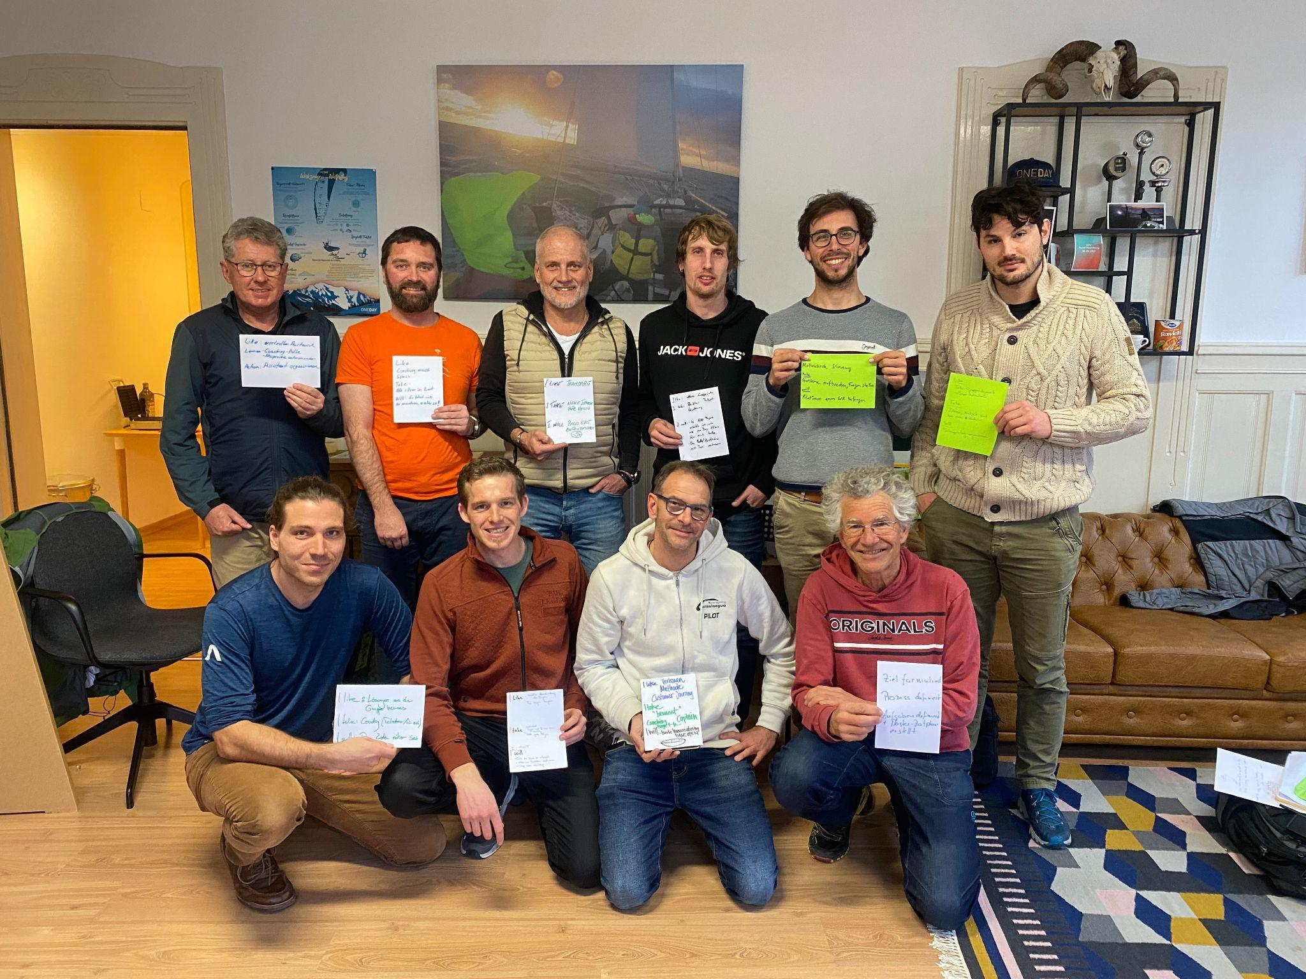
I like I give I take

